**Психолого-педагогическое**

**Сопровождение**

**детей - мигрантов**

**Выступление**

**педагога – психолога**

**структурного подразделения**

**«Детский сад «Звонкие голоса»**

**Коптевой Майи Георгиевны**

Система психолого-педагогического сопровождения детей из семей мигрантов для обеспечения индивидуального маршрута их развития направлена на тесное взаимодействие участников образовательных отношений. Эта система предусматривает 2 вида сопровождения: психологическое и педагогическое.

Психологическое сопровождение включает работу педагога-психолога:

- Диагностическое

- Коррекционно-развивающее

- Профилактическое

- Консультативно-просветительская

Педагогическое сопровождение включает работу педагогов:

- Диагностическое

- Профилактическое

По данным направлениям ррабты происходит составление индивидуальногообразовательного маршрута ребенка мигранта.

Основная цель проектирования индивидуального образовательного маршрута ребенка-мигранта - создание в детском дошкольном учреждении условий, способствующих позитивной социализации ребенка-мигранта, их личностного развития, тесно связанного с общими процессами интеллектуального, эмоционального, физического и других направлений развития личности ребенка.

Этапы разработки

индивидуального маршрута ребенка-мигранта

I этап - Наблюдение. Цель - Выявление трудностей у детей – мигрантов

II этап – Диагностика. Цель – Определить стартовые возможности ребенка

III этап – Осмысление. Цель – Согласование общих и личностно-значимых для воспитанника целей образования, формирования на их основе индивидуальной цели обучения.

IV этап – Разработка индивидуального образовательного маршрата. Цель – Педагог продумывает обязательные для изучения технологии приёма работы, которыми должен овладеть воспитанник, чтобы достичь поставленной цели.

V этап – Реализация. Задачей будет - Как мы будем идти к поставленной цели?

VI этап – Оценка и корректировка. Цель - Чему мы научились и что нам нужно еще доработать?

Результат действия индивидуального образовательного маршрута:

* Повышение уровня развития концентрации внимания и умение переключаться на другие виды деятельности;
* Повышение заинтересованности ребенка в выполнении заданий, умение добиться поставленных целей;
* Умение анализировать процесс обучения ребенком в содружестве с воспитателями и родителями;

- Закрепление и совершенствование новых способов действия, мышления при выполнении определенных задач.

Индивидуальный образовательный маршрут дошкольника-мигранта

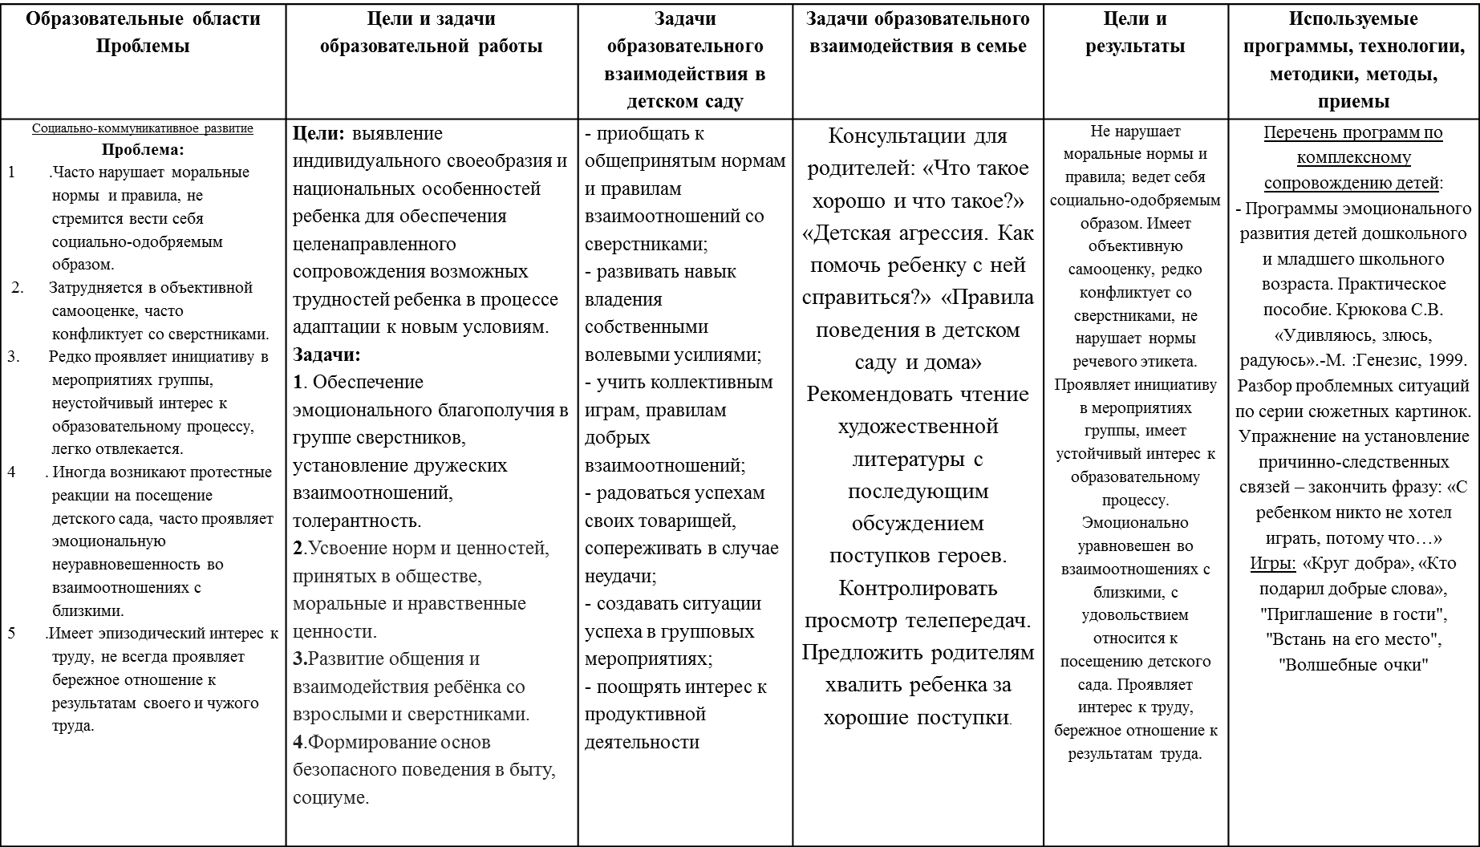

|  |  |  |  |  |  |
| --- | --- | --- | --- | --- | --- |
| **Образовательные области**  **Проблемы** | **Цели и задачи образовательной работы** | **Задачи образовательного взаимодействия в детском саду** | **Задачи образовательного взаимодействия в семье** | **Цели и результаты** | **Используемые программы, технологии, методики, методы, приемы** |
| Познавательное развитие  **Проблема:**  **1.** Неустойчивая игровая деятельность.  **2.** Сюжеты имеют преимущественно бытовой характер.  **3**. Нарушает правила, имеет место неадекватная оценка на проигрыш.  . | **Цель:** реализация единого, согласованного индивидуально-ориентированного сопровождения ребенка из семьи мигрантов.  **Задачи:**  **1**. Развитие любознательности и познавательной мотивации.  **2.** Формирование познавательных действий, становление сознания.  **3.** Развитие воображения и творческой активности.  **4**. Формирование первичных представлений о себе, других людях, объектах окружающего мира, их свойствах и отношениях (форме, цвете, размере, материале, звучании, ритме, темпе, количестве, числе, части и целом, пространстве и времени, движении и покое, причинах и следствиях и др., о планете Земля как общем доме людей, об особенностях её природы, многообразии стран и народов мира. | Развивать игровую деятельность детей.  Приобщать к элементарным общепринятым нормам и правилам взаимоотношения со сверстниками и взрослыми.  Учить подчиняться правилам в групповых играх.  Воспитывать культуру честного соперничества в играх-соревнованиях. | Консультация для родителей: "Хочешь узнать своего ребенка –посмотри, как он играет"  Привлечение родителей к изготовлению игровых атрибутов, костюма, масок.  Советовать играть дома с ребенком. | Имеет устойчивые замыслы в игре, творчески их развивает.  Сюжеты имеют разнообразный характер. подчиняется правилам игры, умеет договариваться и благоприятно решать конфликтные ситуации в ходе игры. | Коррекционно-развивающие занятия для детей старшего дошкольного возраста. Алябьева Е.А. Психогимнастика в детском саду. –М.: ТЦ Сфера, 2003  Коррекционные, развивающие и адаптирующие игры, для детей с проблемами в развитие.. Грабенко Т.Н.. методическое пособие для педагогов. Санкт-Петербург, «Детство –пресс», 2001  Косвенное руководство игрой, поддержание интереса.  Установление взаимосвязи между игрой и другими видами деятельности.  Обогащение игровой среды.  Использовать мотивы интересных ребенку литературных произведений или сказочных образов. |

В качестве накопительно- измерительного инструмента для психолого-педагогического сопровождения детей-мигрантов, мы используем **Портфолио ребенка – мигранта,** которое включает в себя:

Измерительный инструментарий

- лист адаптации

- карта наблюдений за социально- эмоциональным развитием ребенка

- бланк наблюдения

- протокол наблюдения

- анамнестический опросник

Дидактический материал

- рабочие листы

Специально организованные формы психологического воздействия педагога-психолога на детей-мигрантов по присвоению позитивной этнической идентичности в процессе социализации проводятся через социально-организованные формы психологического сопровождения, которые направлены на дружелюбие и толерантность детей-мигрантов в группе сверстников:

- песочная терапия

- маскотерапия

- куклотерапия

- сказкотерапия

- игровая терапия

- арттерапия

Игровая терапия - психотерапевтический метод воздействия на детей, основанный на использовании игры.

В процессе игровой терапии участники-игроки осуществляют поэтапный поиск решения, приходят к нему, учатся взаимодействовать друг с другом, что способствует не только сплочению группы, но и формированию необходимых навыков общения, адекватных для социализации в обществе.

Песочная терапия – это способ общения с миром и самим собой.

Картина на песке- изображение душевного состояния.

**Кинетический песок.**

ИГРОВЫЕ ЗАДАНИЯ

Ребенок

1. Выбери героев и построй их страну.
2. Расскажи про страну и всех его жителей. Что они любят, чем занимаются

Педагог

Поиграйте с ребенком в его мире, понаблюдайте за судьбой его героев.

Совет педагогу

Старайтесь не давать оценку и задавать эмоционально=нейтральные вопросы.

**Разгадать детскую тайну – это значит, сделать первый правильный шаг к оказанию ребенку психологической помощи**

Сказкотерапия_ означает « лечение сказкой»

1.Сказки для детей, которые испытывают страхи темноты, страх пред медицинским кабинетом и другие страхи.

2. Сказки для гипер-активных детей.

3. Сказки для агрессивных детей.

4.Сказки для детей, страдающие расстройством поведения с физическими проявлениями: проблемы с едой; проблемы с мочевым пузырем и т.д.

5. Сказки для детей, которые столкнулись с проблемами семейных отношений. В случае развода родителей. В случае появления нового члена семьи. Когда дети считают, что в другой семье им будет лучше.

6. ***Сторителлинг – кубики с героям из сказок и мультфильмов.***

Еще одна из форм игротерапии, которую я использую в своей работе, является сторителлинг

Реализация комплекса игровых занятий «Сторителлинг» позволит обеспечить успешную интеграцию и адаптацию детей из семей мигрантов в иное социокультурное пространств

Сторителлинг с английского языка story - история, а telling - рассказывать.

Суть сторителлинга или «рассказывание историй» заключается в хорошо рассказанной истории, которая может стать забавной, поучительной, способной вызвать положительные эмоции, а возникающая мотивация помогает обрести новых друзей, ведет к достижению целей.

Рассказать историю – отличный способ преодолеть свои слабости, научиться владеть вниманием сверстников, не бояться.

Комплекс состоит из двух блоков: «Игровые задания», «Создание книги сказочных историй».

**Куклотерапия -** это метод психологической коррекции различных состояний при помощи кукол.

Куклотерапия – это метод лечения с помощью кукол. Возможности куклотерапии позволяет решить разные важные коррекционные задачи, например: расширение репертуара самовыражения ребенка, достижение эмоциональной устойчивости и саморегуляции, коррекция отношений в системе ребенок-родитель. Куклотерапия широко применяется для разрешения конфликтов. Улучшения социальной адаптации, в коррекционной работе со страхами, заиканием,нарушениями поведения, а также в работе с детьми, имеющими эмоциональную травму.

Этот прием работы позволяет детям самим сделать куклы, которые затем активно используются в сказкотерапии.

**Маскотерапия**

Маска скрывает истинное лицо человека. У маленьких детей нет масок, они естественны и спонтанны. Однако постепенно под влиянием различных травматичных событий, запретов, установок, давления со стороны родителей и общества, в жизни человека начинают формироваться маски. То есть - однообразные роли, набор эмоциональных и поведенческих клише. Призванные изначально для защиты, маски начинают ограничивать человека в его самовыражении и контактах. Постепенно человек теряет возможность быть самим собой, а маски начинают управлять им.

**Упражнение «Маски»**

Психолог показывает детям образцы и картинки с изображениями разнообразных масок – смешных, устрашающих и т.п. Вместе с психологом дети обсуждают, какие средства позволяют догадаться, что маска воинственная, устрашающая, веселая, смешная.

Вывод: разные цвета и их сочетания, разные формы, толщина линий обводки, изображение деталей, раскрашивание большей или меньшей площади выражают определенный смысл, производя определенное впечатление.

Далее раздаются формы для масок и раскрашиваются. Например, для мальчиков – маску воина, а для девочек – смешную маску, принцессы (по желанию детей).

Эта форма работы позволяет не только выявить эмоциональное состояние ребенка, но и микроклимат взаимодействия со сверстниками.

Арт-терапия- это сочетание психологии и творчества.

Арт-терапия для детей- отличный способ снятия напряжения и тревоги. Для этой цели мы подбираем специальные материалы – лепим из пластилина, месим тесто и делаем игурки, рисуем акварелью, делаем коллажи в смешанной технике. Особенно нравится детям *комплекс игровых занятий «Разноцветные ладошки».*

Не всегда дети приходят с плохим настроением, этот прием арт-тераии позволяет снять некую зажатость ребенка, помогает настроить его на дальнейшую работу.

Помимо диагностического инструментария, КАЛЕНДАРЬ-ПОРТФОЛИО РЕБЕНКА-МИГРАНТА содержит практические материалы для дальнейшего сопровождения детей.

Разделы:

«Это Я»

Визитная карточка дошкольника. Запрос данных о фамилии и имени ребенка, его возрасте и дне рождения (дате), городе, стране в которых он живет и его любимых занятиях.

***«Я расту»***

В этом разделе использую следующие методики:

- Методика О.В. Хухлаевой « Лесенка»

- графическая или проективная методика М.А Панфиловой «Кактус»

***«Моя семья»***

- рисуночный тест К. Тейлора «Рисунок семьи»

- проективная методика Дж. Бук « Дом-дерево-человек»

- рисуночный тест «Несуществующее животное»

***«Мой детский сад»***

- рисуночный тест «Я в детском саду»

***«Мои друзья»***

- социометрический опросник М.А. Панфиловой

- социометрическая проба М.А. Панфиловой «День рождения»

***«Моя Родина»***

Беседы с ребенком, которые способствуют проявлению патриотических чувств, любви к Родине.

***«Мой национальный костюм»***

Развитие тонкой моторики посредством раскрашивания, вырезания и моделирования.

***«Я узнаю мир»***

- задания «Нелепицы»

- «Найди такую же картинку»

- «10 предметов»

***«Времена года»***

- задания «Времена года»

- «Последовательные картинки»

- «На что это похоже?»